<순찰보고서 및 경해제보고서 사용법>

- 데몬 프로그램 업데이트
- 모니터링 프로그램 업데이트
- 직원구분코드 등록
- 순찰카드등록
- 출입이력보고서조회
- 경보이력보고서조회

<데몬 프로그램 업데이트>

: 데몬 프로그램을 최신으로 업데이트 하시기 바랍니다. 단,인터넷에 연결이 된 경우에만 업데이트가 진행 됩니다.
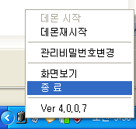
- 통신데몬을 종료 합니다.

- 바탕화면의 내컴퓨터를 실행 합니다.
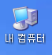

- c:\Program Files\ZERON\ZTBMS\bin\ZDAEMON 폴더로 이동을 합니다.

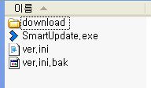
- SmartUpdate.exe 파일을 실행 시킵니다.

- 다음과 같이 프로그램 업데이트가 진행 되면서 업데이트가 완료 됩니다.(단, 최종 업데이트 완료 시 아래 화면이 조회 되지 않고 바로 데몬 이 실행 됩니다.)
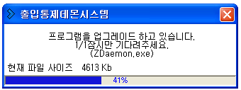

<모니터링 프로그램 업데이트>

:변경된 프로그램을 업데이트 받으셔야 합니다.
- 모니터링 프로그램을 종료 합니다.
- 바탕화면의 내컴퓨터를 실행 합니다.

- c:\Program Files\ZERON\ZTBMS\bin\ZMOS 폴더로 이동을 합니다.

- SmartUpdate.exe 파일을 실행 시킵니다.

- 다음과 같이 프로그램 업데이트가 진행 되면서 업데이트가 완료 됩니다.(단, 최종 업데이트 완료 시 아래 화면이 조회 되지 않고 모니터링 프로그램이 바로 실행 됩니다.)
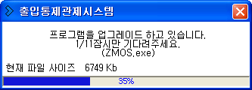

<직원구분코드 등록>
: 직원구분코드에 순찰카드를 추가합니다.
- 모니터링 프로그램을 실행 후 로그인 합니다.
- 코드관리->기본코드관리->직원구분관리 를 선택 합니다.
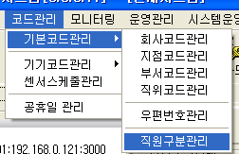

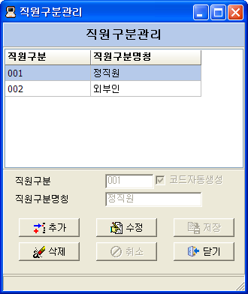
- 추가 버튼을 클릭 합니다.

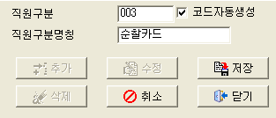
- 직원구분 및 명칭 부분이 활성화 되면 다음과 같이 코드(3자리숫자)와 순찰카드 로 입력 후 저장 버튼을 클릭 하여 저장 합니다.

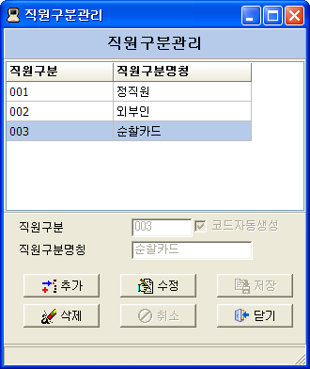
- 직원구분관리에 순찰카드가 등록 된 것을 확인 합니다.

<순찰카드 등록>
: 순찰카드로 사용하기 위해서 순찰카드로 사용할 카드의 직원구분을 순찰카드로 등록합니다.
- 운영관리->사원관리->개별사원관리 를 선택 합니다.
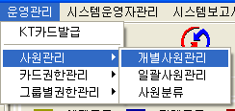

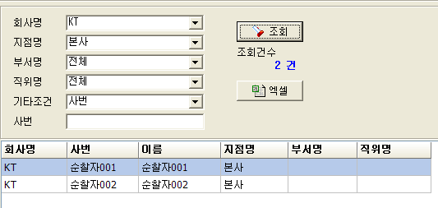
- 순찰카드로 등록할 카드를 선택합니다.

- 수정 버튼을 클릭 합니다.
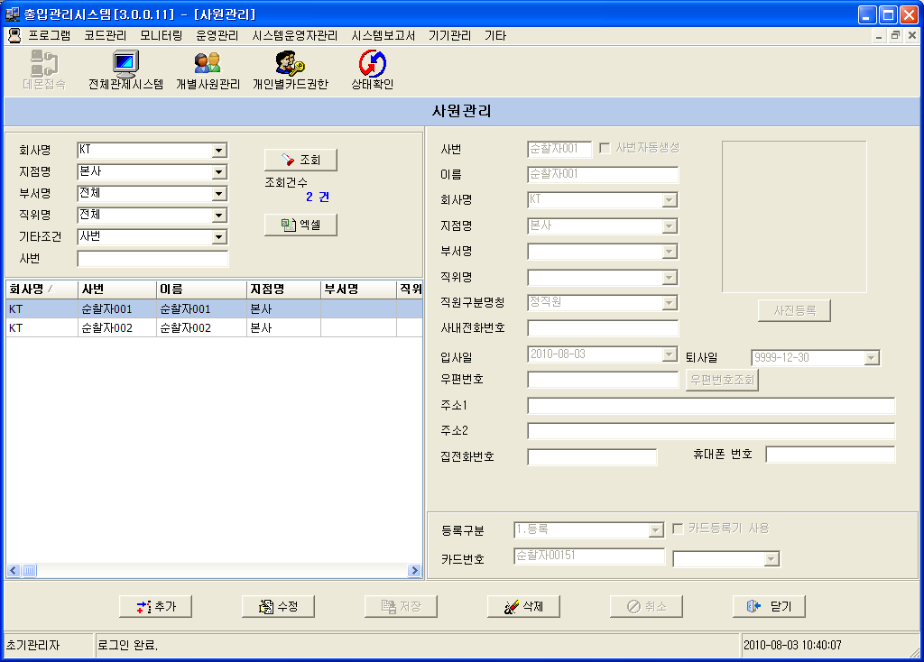

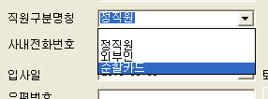
- 직원구분명칭 부분을 순찰카드로 변경 합니다.

- 저장 버튼을 클릭하여 변경된 정보를 저장 합니다.
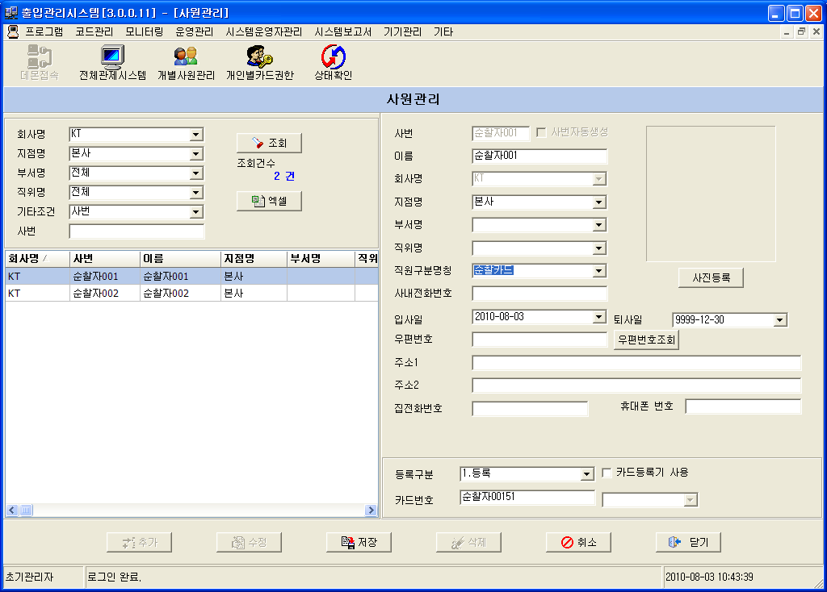

- 순찰카드로 등록할 카드를 순차적으로 똑같이 반복하여 수정 합니다.

<출입이력보고서조회>
: 순찰카드의 출입이력 보고서를 조회 합니다.
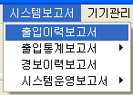
- 시스템보고서->출입이력보고서를 선택 합니다.

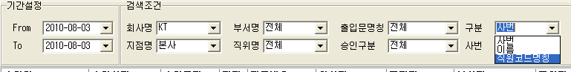
- 검색조건에서 구분을 직원코드명칭으로 선택 합니다.

- 검색조건에서 직원코드를 순찰카드로 선택 합니다.
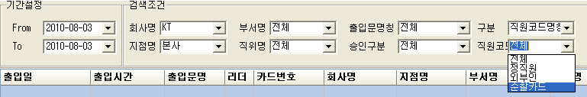

- 조회 버튼을 이용하여 순찰 이력을 조회 합니다.
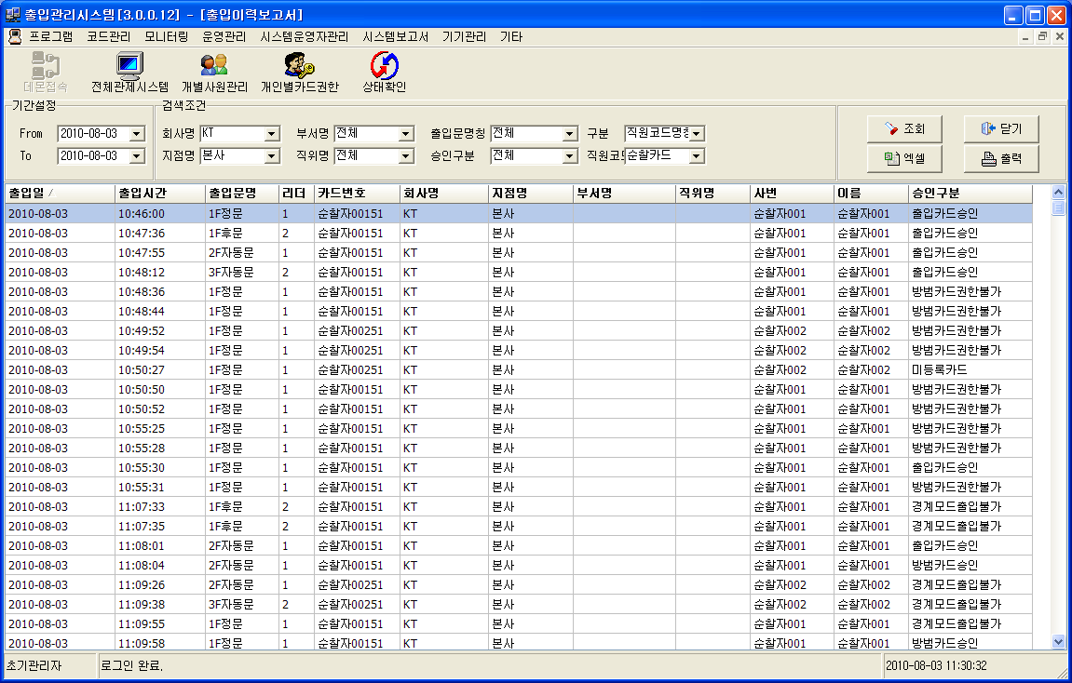

※ 승인구분
출입카드승인 : 해제모드에서 출입권한이 있는 상태로 출입
미등록카드 : 출입권한이 없는 상태에서 해제모드에서 출입권한이 없는 상태
경계모드출입불가 : 경계모드에서 버튼을 누르지 않은 상태에서 카드를 댄 경우
방범카드권한불가 : 방범권한이 없으면서 경해버튼을 누르고 카드를 댄 경우
방범카드승인 : 방범권한이 있으면서 경해버튼을 누르고 카드를 댄 경우

<경보이력보고서 조회>
: 방범구역의 경계 해제 상태를 조회 합니다.
- 시스템보고서->경보이력보고서를 선택합니다.
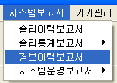

- 검색조건의 경보그룹에서 모드변경을 선택 합니다.
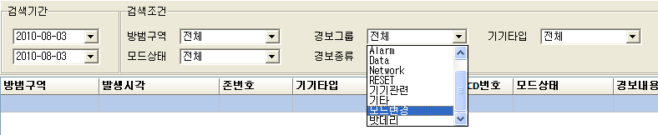

- 조회 버튼을 클릭하여 방범구역 모드변경 내역을 조회 합니다.
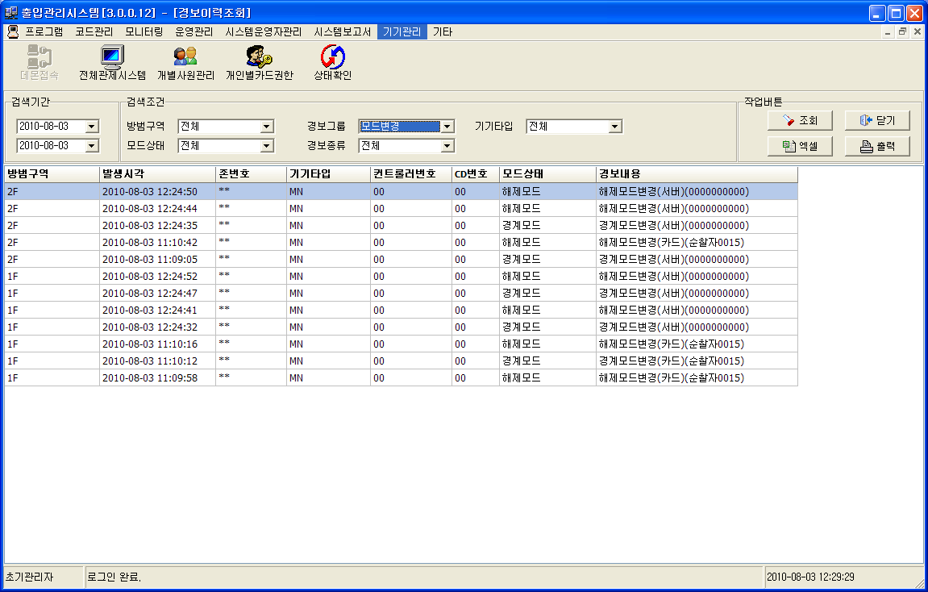

※ 경보내용 중 모드변경(__) 에서 __ 부분
서버 - 경우 모니터링 프로그램 제어
카드 – 카드 조작
관제 – 텔레캅 관제소 제어

